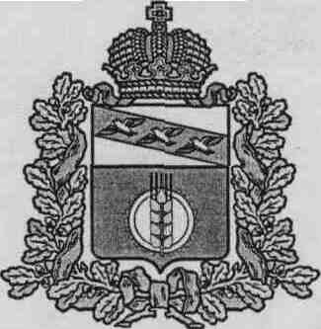

ПРЕДСТАВИТЕЛЬНОЕ СОБРАНИЕ
КУРЧАТОВСКОГО РАЙОНА
КУРСКОЙ ОБЛАСТИ

РЕШЕНИЕ

от «___» _______________2020г. № ____

О принятии в собственность муниципального района «Курчатовский район» Курской области движимого имущества

В соответствии с Решением Комитета по управлению имуществом Курской области от 30.01.2020г. №01.01-17/47 «О государственном имуществе», а также в соответствии с п.2.1.3. Положения о порядке управления и распоряжения муниципальным имуществом Курчатовского района, утвержденного Решением Представительного Собрания Курчатовского района Курской области от 07.04.2006г. № 41,

Представительное Собрание Курчатовского района Курской области решило:

- Принять из государственной собственности Курской области в собственность муниципального района «Курчатовский район» Курской области движимое имущество согласно перечню (Приложение).
- Администрации Курчатовского района Курской области осуществить действия по приему имущества.
- Контроль за исполнением настоящего решения возложить на комиссию по правовым вопросам Представительного Собрания Курчатовского района.
- Настоящее решение вступает в силу со дня подписания.

Председатель Представительного Собрания
Курчатовского района Курской области Л.С.Шуклина

Глава Курчатовского района
Курской области А.В.Ярыгин

Приложение к Решению Представительного
Собрания Курчатовского района
от_________________2020г. №_____

ПЕРЕЧЕНЬ
объектов движимого имущества

№  п/п | Наименование имущества | Кол-во  (экз.) | Балансовая стоимость (руб.)
1 | Православная энциклопедия том 36,37,38,39 | 28 | 25200,00
2 | Православная энциклопедия том 40,41,42,43 | 28 | 25200,00
3 | Православная энциклопедия том 44,45,46,47 | 28 | 25200,00
4 | Православная энциклопедия том 48,49,50,51 | 28 | 25200,00
5 | Большая Российская энциклопедия том 27,28,29 | 15 | 28501,05
6 | Большая Российская энциклопедия том 30,31,32 | 15 | 28500,00
7 | Большая Российская энциклопедия том 33,34,35 | 15 | 28500,00

